История профсоюзной организации
МБОУ «Родниковской сош»

В селе Родники (Лягушкино) в 1932 году открылась начальная школа. Она называлась ШКМ (школа колхозной молодёжи). Директором был Разухин Фёдор Михайлович, а профоргом – Рукавишников.
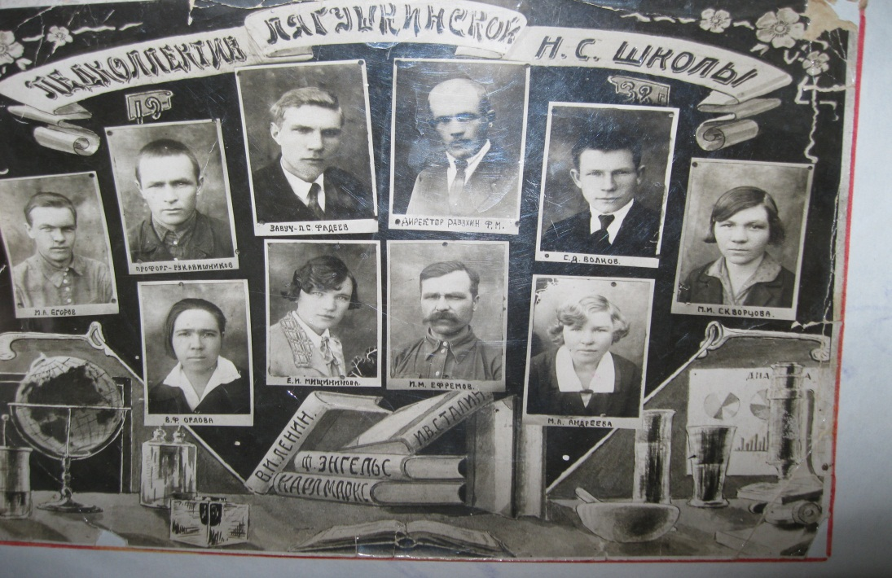

Перед войной школа была из начальной перестроена в 7-ми летнюю. В школу были назначены молодые специалисты из Саратовской области Мария Гавриловна Исаева (Болотникова) и Хахулина Мария Ивановна.
И в 1949 году Марию Гавриловну Исаеву назначили профоргом этой школы.
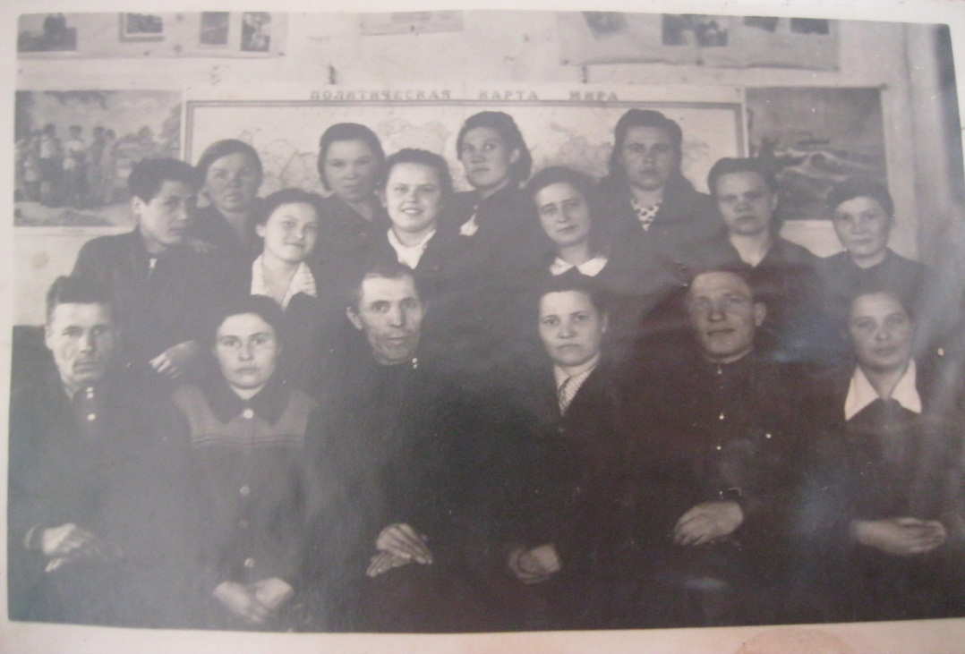

В первом ряду справа 3-я Исаева Мария Гавриловна.

Марию Гавриловну в 1956 г. назначили завучем школы, а профоргом стал Илларионов Иван Петрович, участник ВОВ, награждён орденом Красной Звезды, вёл агитационную работу среди населения. Был интересным человеком, читал лекции, его уважали и любили учащиеся и родители.

С 1961 года была избрана профоргом Сорокина Лидия Васильевна. Она была очень активной, доброжелательной женщиной. Проводила мероприятия в школе и в клубе. В 1971 г. по состоянию здоровья она попросила освободить от обязанностей профорга.

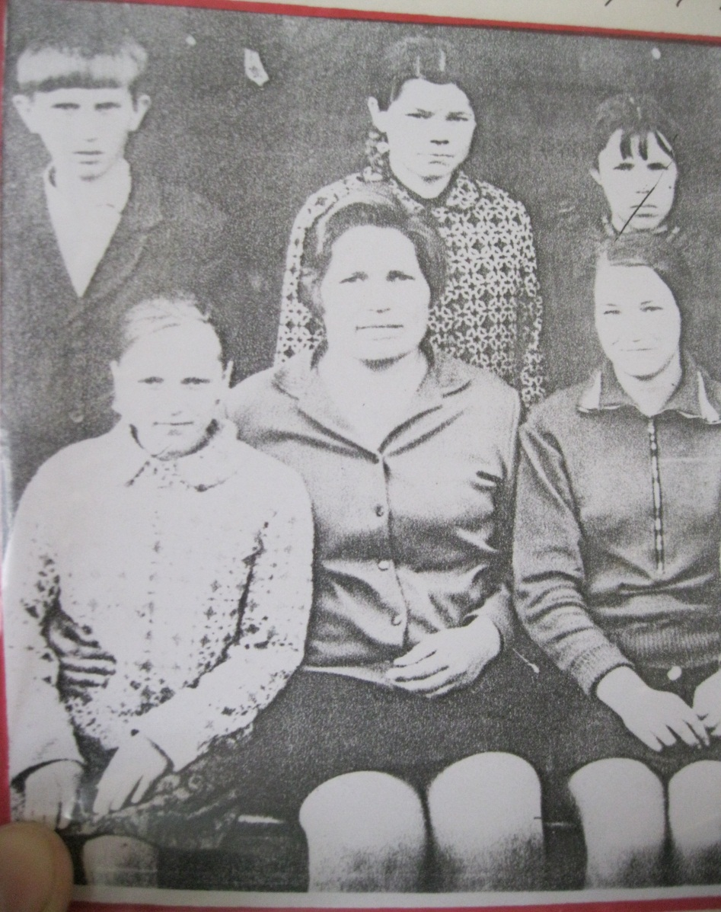

В октябре 1971 г. председателем профкома был переизбран Чугуров А.Г. Проводил собрания, выступал с лекциями в клубе, в соседних деревнях. Неоднократно избирался председателем участковой избирательной комиссии, был секретарём партийной организации.

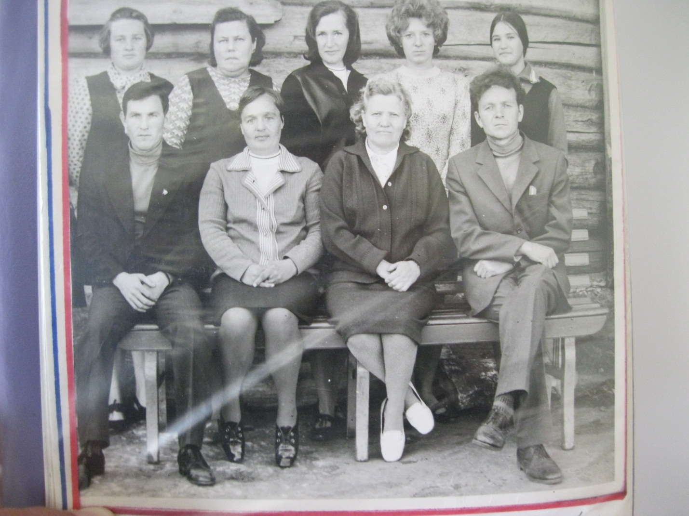

Чугуров А.Г. 1 ряд справа 1

Вскоре его избрали завучем школы и он свои обязанности профкома передал Смирнову М.М.

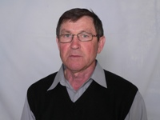

В связи с избранием Смирнова М.М. в должность директора профоргом назначили Раису Фёдоровну Гаврюшову. Она работала профоргом с 1979 по 1986 год. Организовывала работу профкома и профсоюзного актива, вела заседания профкома и выступала с лекциям 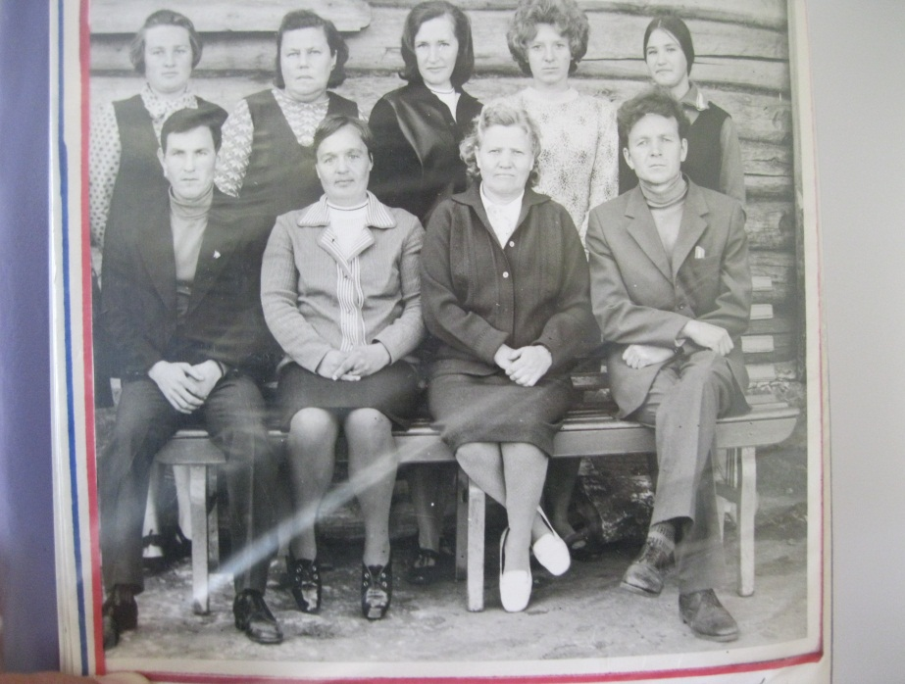

Гаврюшова Р.Ф. слева, вторая, нижний ряд.

После Раисы Фёдоровны с 1986 года профоргом начала работать Валентина Алексеевна Ахманаева. Писала план работы на год, информировала членов профсоюза о своей работе, организовывала приём в профсоюз, выдавала профсоюзные билеты. Выступала на собраниях с лекциями, докладами.

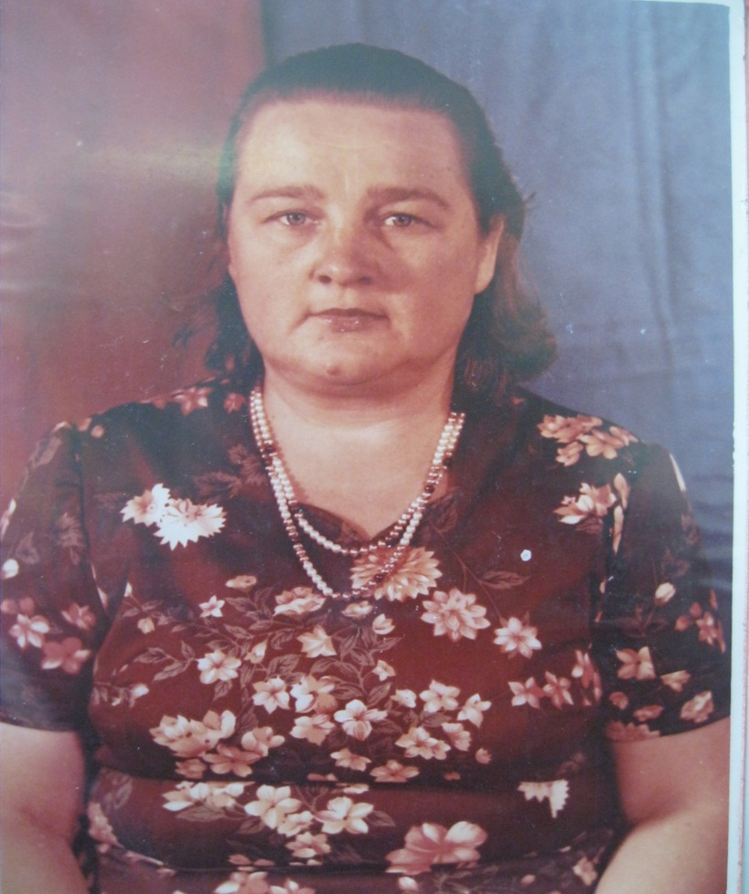

В 1995 году Ахманаева В.А. была переведена на должность завуча школы, свои обязанности она передала Мельниковой Л.В.

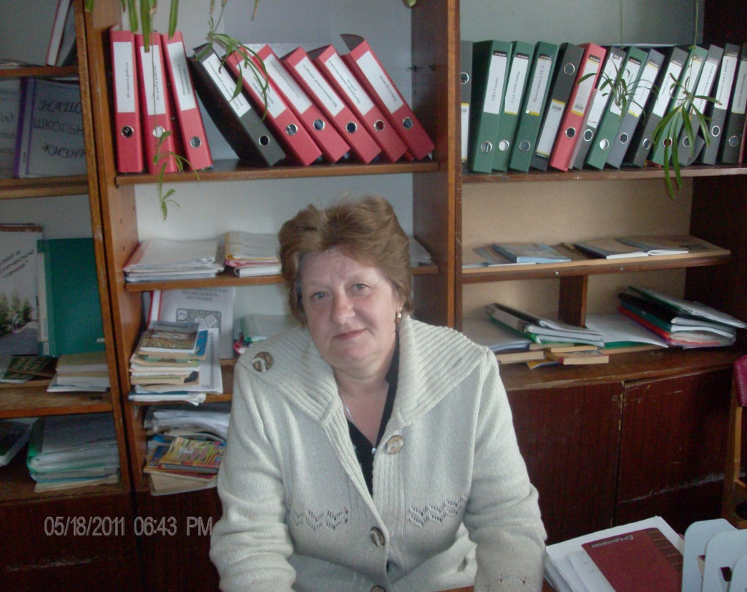

Через год председателем профсоюзной организации стала Калинина Ирина Александровна. Молодая, энергичная, инициативная стремилась разнообразить жизнь профсоюзной организации.

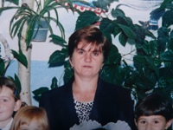

Осенью 1997 года председателем профкома была избрана Беспалова Татьяна Анатольевна. Она информировала членов профсоюза о своей работе, социально-экономическом положении в учреждении образования в регионе, стране. Проводила разъяснительную работу среди членов профсоюза о правах и роли профсоюза. Проводила конкурсы, мероприятия и т.д.

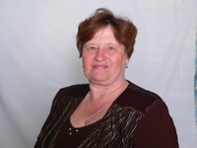

В конце 2011 года, в связи с выходом на пенсию Беспалова Т. А. обязанности председателя профкома передала учителю начальных классов
Степановой Н. Г.
